**設計書**

**設計内容の概要**

* LINEを通じて、ユーザは部屋の温度の初期設定と変更した情報をスプレッドシートに入力する。
* ユーザにエアコンの起動した時と停止した時、確認できるようにLINEで通知する
* Google MapsのAPIを利用してユーザの現在地からユーザの自宅までの距離を算出して、あらかじめ指定した距離より小さくなった時にエアコンを自動でスイッチを入れる。そして、あらかじめ指定した距離より大きくなった時にエアコンを自動でスイッチを切る。
* ユーザが在宅中であると判断される場合には、Remo3を用いて、その時の家の温度、湿度を読み取って、部屋の温度を適温に維持する。

**システム処理の流れ**

シーケンス図

システム処理の流れを簡易的にモデル化したものを下に示す。

データーフロー図

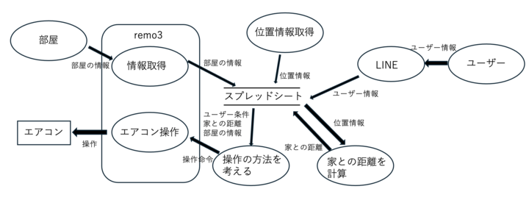

**必要なモジュール（.gsファイル）**

* スプレッドシート管理用プログラム
* Remo3からデータを取得するプログラム
* センサデータを管理するプログラム
* 位置情報を取得するプログラム
* エアコンを操作をするプログラム
* LINEから情報を取得するプログラム